Денисов Виктор
Б21-221
Задание 7
Использование результатов вычисления одной задачи в другой.
1) Вычисление стационарного потока скорости при различных ее значениях на входе (10, 1, 0.2) simpleFoam
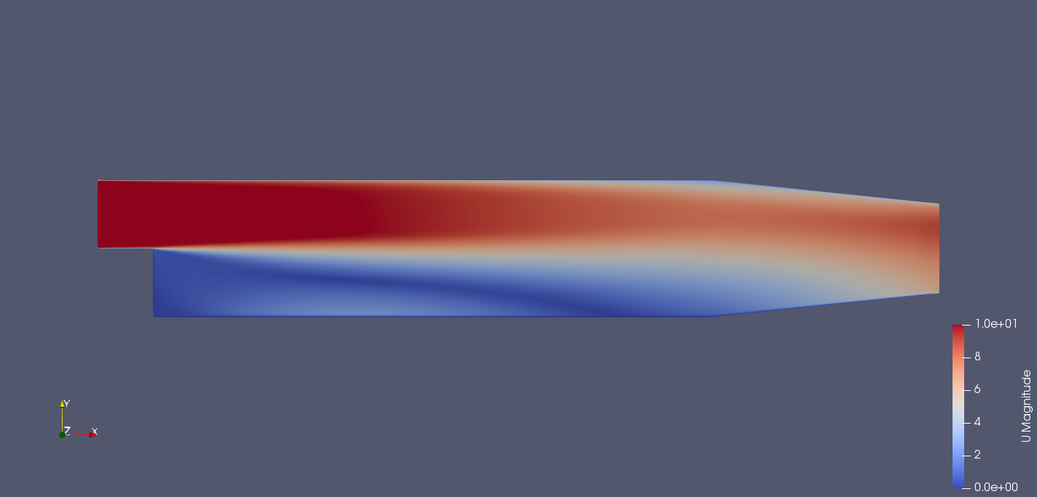

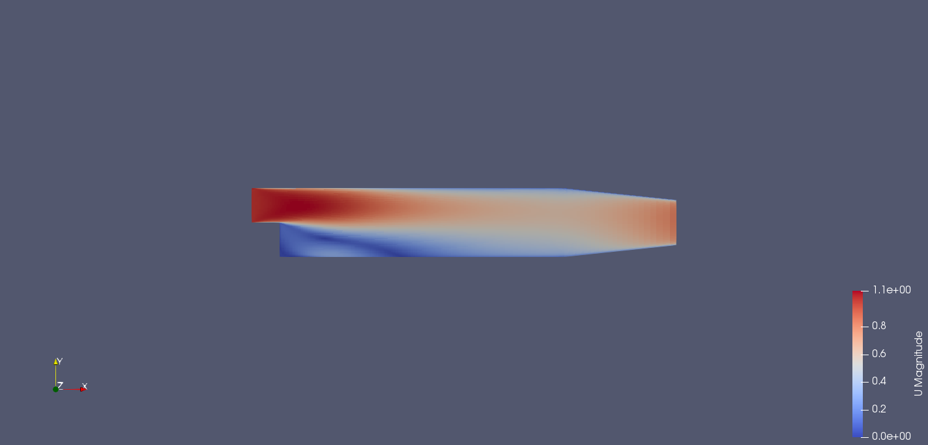



2) Вычисление переноса температуры в поле скоростей из предыдущего пункта. ScalarTransportFoam

